Gâteau neige
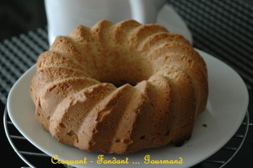 Pour 6 Croquant-Gourmands :
- 6 blancs d'œufs
- 100 g de beurre fondu
- 150 g de sucre vanillé maison
- 150 g de farine
- 1 càc de levure chimique
- 1 zeste de citron très finement râpé
1 moule en couronne un peu haut en silicone de préférence
moule à kouglof pour moi
ou moule carré de 21 cm de côté, moule tablette pour moi
Allumer le four à 180°C (chaleur statique) pour le moule à kouglof
et à 175°C pour le moule tablette
Beurrer et fariner le moule s'il n'est pas en silicone.
Monter les blancs d'œufs en neige très ferme en incorporant le sucre.
Ajouter la farine et la levure tamisées en soulevant la pâte avec une spatule.
Incorporer enfin le beurre fondu et mélanger délicatement pour que tous les éléments soient bien incorporés.
Verser la pâte dans le moule.
Faire cuire pendant environ 40 minutes pour le moule à kouglof et 25 minutes pour le moule tablette.
Démouler et laisser refroidir sur une grille.
Il peut se savourer tout seul avec un café ou un thé.
Il est délicieux accompagné d'une salade de fraises, et pourquoi pas d'une mousse au chocolat parfumée à l'orange.

